2.1节讲义（1到10页）

第一交换定律

4月2日15:00；4月2日18:23；

1.一致连续的感性认知：没有一个点附近极小的空间内有极大的增长。

//这句话描述的有些问题，我只是想表达比如不会出现ln（x）在x趋于0的情况（导数的确趋于正无穷且在很小的区间内变化很大），但是根号下x虽然在趋于0处导数趋于无穷，可是很小区间内增长并不极其大

1. 二元函数连续，则对应的含参积分一致连续。

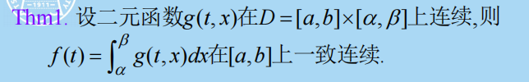

由此可以推导出第一个交换定律：

交换的核心：当f（x，y）连续时，对含参积分的极限等于部分极限的积分，这里实际上涉及了三种极限的讨论。第一要讨论连续性，这是函数极限，第二要讨论累次极限，用来求值，第三就是极限的交换。

这里所谓的部分极限其实就是累次极限的一部分，不算是完全的累次极限。——xpr

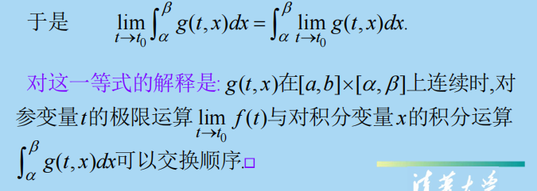

例题：

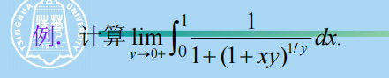

解答如下：

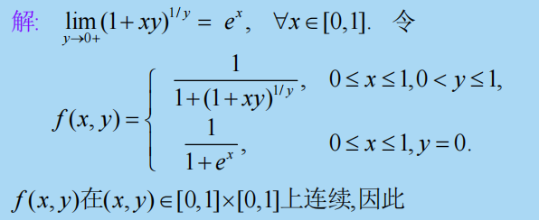

为什么需要这么个f（x），不是直接用极限就好了吗？

实际上，因为我们交换顺序的前提是f（x）连续，那你这个f（x）本身在0处是不连续的，所以不可以用交换法则。可是我们可以补充定义，让f（x）在（0，0）连续，从而可以用法则。

1. 这个积分怎么计算？

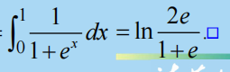

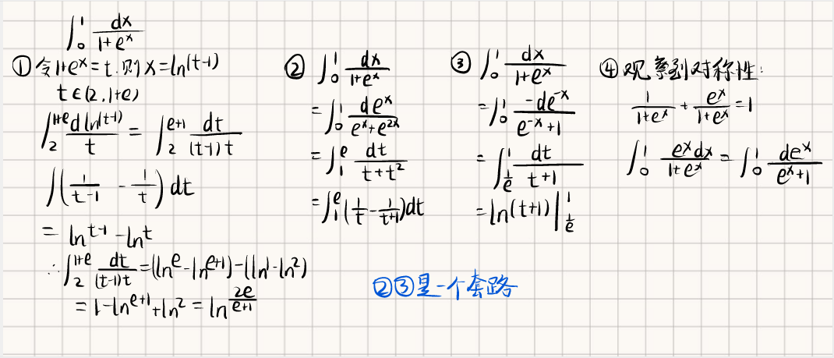

著名反例：不可以换的：

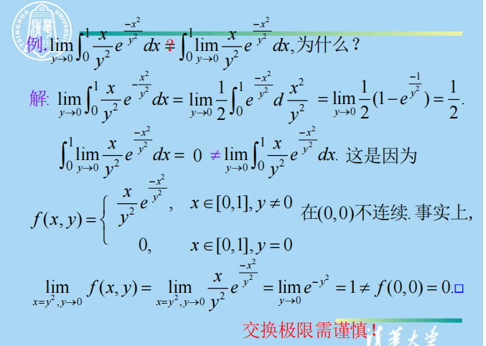

问题的核心在于，怎么简洁地叙述：

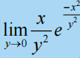

这东西为0？ 注意到！！！ //有待更新，哈哈哈，已经更新

这只是个累次极限！！！1.完全没法确定在（0，0）处的连续性；2.那是不是可以把x/y^2看成个整体呢）

（不妨假设x＞0）就类似于t*e^（-tx）在t趋于正无穷的极限

我不知可不可以直接说，等于0

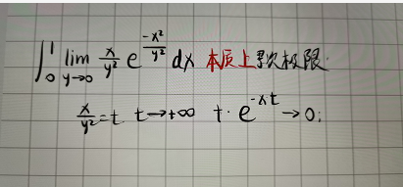

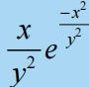这个函数的连续性已经加入了复习的笔记，之后慢慢发给darling哇！

到了第9页，第九页的题是往年题，值得好好研究，下次再更新。

第八页的题非常重要：二元函数连续是含参积分连续的充分不必要条件。

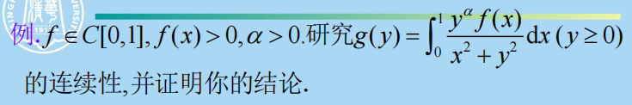

我的错误思路：讨论g（y）的连续性就是讨论g（y）的极限（这里是对的），g（y）的极限就是讨论里面函数的是否连续（错误，里面连续只是外面连续的充分条件）。里面连续因为f（x）在 //有待更新

问题在于：g（y）连续并不必然里面的函数连续！故而此题无法根据交换性质做文章。

故而，只能根据g（0）=0来下手。

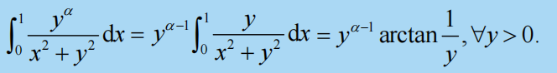

复习一元函数的积分

这题剩下的地方是trivial的。

微积分pre的准备

4月2日18:35

非常感谢助教能够给我一个机会继续给大家分享下我的一些理解，这次考虑到只有20分钟，而且我自己数理基础也不够扎实，学的一头雾水，希望能在上次关于极限的存在性部分再分享一些看法，也弥补下上次水平不足可能给大家带来的错误示范。当然，我能够分享的也是挂一漏万，欢迎大家能够私下指点本人。

简单地回顾下，处理这类问题的核心我个人认为是先尝试，试试特殊的趋近方式，然后当我们试了几次特殊的趋近方式之后，再想想怎么处理。怎么处理已经讨论过，所以这里先看看几个特殊趋近的例子。

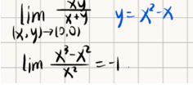

这里第一个题，我们采用的趋近方式是y=x_2-x；这样的趋近随着学习的推进，后来发现其实蛮常见的。这里实际上起到了两个作用：第一，消去了分母。第二，分子转化为了高阶无穷小。高阶无穷小在这类问题里往往具有奇特的作用。



第二题，这个问题。非常类似，甚至更加直白。

第三个问题，就是我上次讲的一个不太合理的地方。上次的做法使用了换元，将x+y与



x-y进行了换元，换元之后完成了讨论。这里不再回顾，虽然能做，但是很不理智。现在的话，基于前两个题的启发，我们设y=x_3-x；带入之后发现分母处理了，注意到分子，x_3得到了保留，然后剩下的根据立方和公式，完全可以预见是高阶无穷小，问题解决。

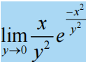

第四题出自王振波老师的讲义的一部分，条件是x>0的情况下：这个题当然好感受到答案是0，但是写起来可能不太好写。我们这里将把x/y^2看成个整体，就类似于t*e^（-tx）在t趋于正无穷的极限。直接用洛必达就能解决。

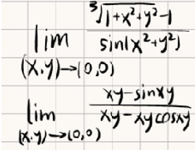

第五六题的核心就是通过泰勒展开做文章。整体换元，然后泰勒展开即可。

//其实这里泰勒展开是有文章的，但是：不做拉格朗日余项时，泰勒展开可以尽情换元。

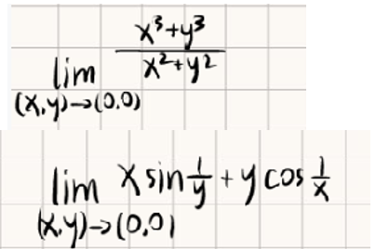

第七题其实很容易引起误解，注意到假如设y_2=x_3-x_2.带进去，分子的三次项没了，还是0；所以这个极限，可能就是存在的。那么就放缩即可。

第八题是一个反套路的题，注意到在x，y趋于0时，对于这俩三角函数的泰勒展开是没有意义的。这里其实考察的是有界函数的性质罢了。

微积分第四次习题课

4月2日19:44

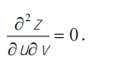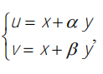

直接利用后者，有点像上次zjl问的那个题：我把它copy下来：

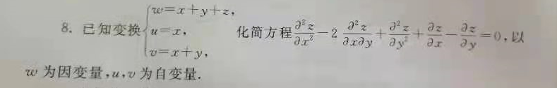

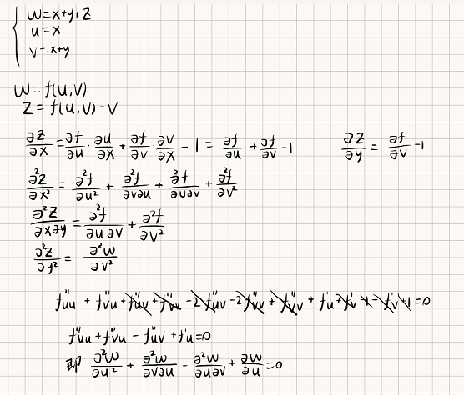

证明题如果要证明二阶连续可导，会比较偏酸。什么时候可以让U’’_12=U’’_21？二阶连续可微，

2.1节讲义（10到18页）

第二交换定律

4月2日20:14；4月3日6:25

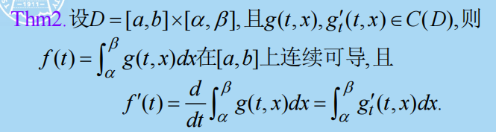

注意到结论其实很好理解，但是前提是两个连续。

第二个交换定律：注意与第一交换定律对比。（第一交换定律只有一个连续，这里在第一个连续的基础上加上了第二个连续。）

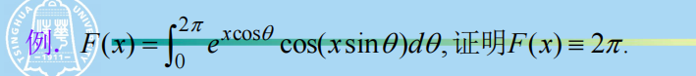

非常好的思路。

第13页！！！分部积分！！！

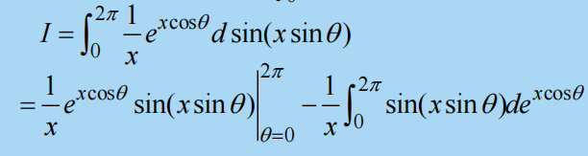

前一个是0（很经典的分部出0）；后面就是J，所以I=J!!!

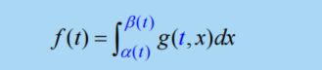

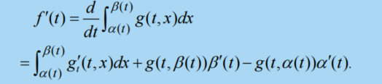

广义变上下限积分：注意条件：α,β的范围，两个函数的连续性（哪两个函数？是原二元函数和二元函数关于参数的偏导连续，想清楚究竟是谁）α,β可微；

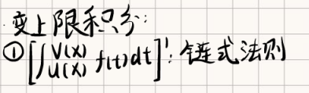

这个是经典的变上限积分：现在无非就是f（t）成了f（x，t）

注意到经典的变上限积分，上下限仅仅含有x，你是对x求导；直接将上下限带入f（t）然后再上下限对x求导即可;（这里是怎么来的？注意到如果上限直接是x；你对变上限积分直接求导，显然就是把x带入f（t），那再结合一波链式法则，很自然。所以可以以此理解下，为什么在二元函数变上下限积分中，求导完成后的三个式子，只有第一个还是积分形式。）

而在二元的变上限积分里，上下限仅仅含有t，是对t求导；利用之前的求导交换法则并结合边上限积分公式即可一眼望穿；

这两个公式实际上是一样的；f（x）不显含有t，那你对t求偏导就是0；

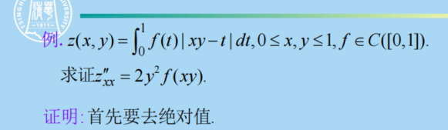

这个题通过改变积分上下限来去掉了绝对值；注意到：积分因子是t，xy是参量。因此积分上限是xy而不是t；（这都能错.jpg）

第17页问题：

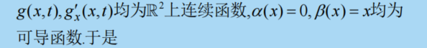

可以见得答案对于这几个基本要求写的是很清晰的

半期证明题断言也会在这里下文章，所以我觉得应该好好理清楚条件，不要混淆（谁要可导，谁要连续etc），很明显会有证明题的部分还是别“有手就行”

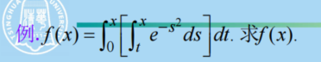



不懂就问：下面的积分上下限应该是因为f(x)=f(0)+shield(0,x)f'(y)dy吧，而不是因为原来f(x)的上下限就是0和x？？？ //有待更新

2.1节讲义（18到22页）

第三交换定律

4月3日8:28

累次积分和二重积分是不同的概念，符号也不能混淆——二重极限极限与累次极限的区别

当原函数连续时，累次积分可以交换顺序

其实也是当原函数连续时，每种累次极限与极限都是相等的，故而也可以交换顺序

但是原函数不连续，则需要三思

两个累次极限都存在且相等并不能推出二重极限存在

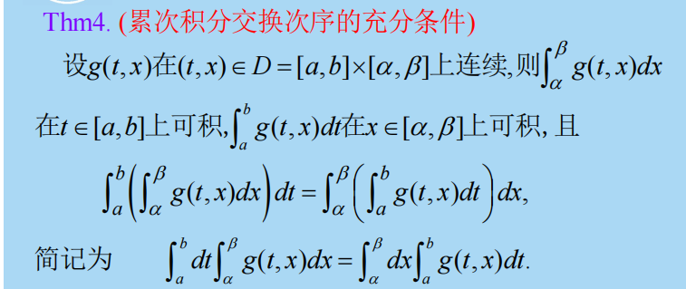

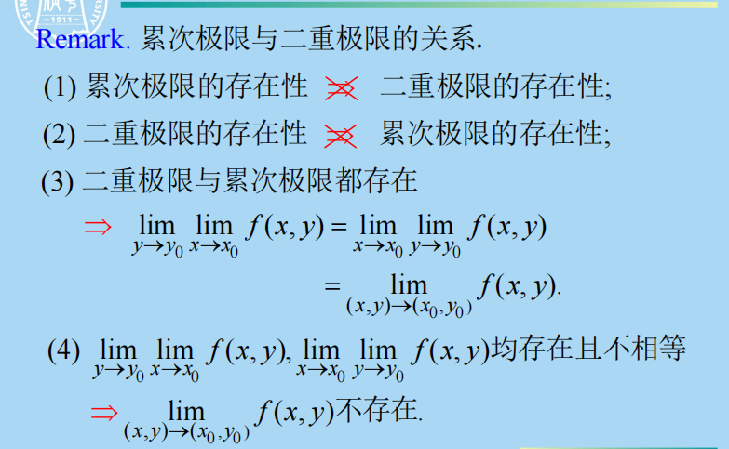

注意到：累次积分的结果是个数，不含有变量！

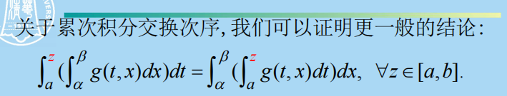

故而这个式子，这才有了变量z，是z的函数，而z不能为x或者t的函数，不然你就上下限和亚元一起在变化了。

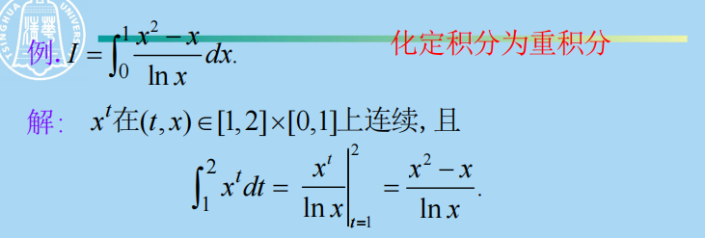

这里注意到，x是参量，你的求导一定不要弄混了。

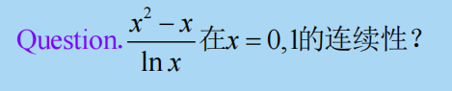

为什么要提出这个问题？

因为闭区间上，连续蕴含可积。你对这个函数补充定义，那就可积了